HOTELES RIU ARUBA
04 días / 03 noches
DESDE US$ 1,049.00
INCLUYE:
- Traslado aeropuerto AUA – Hotel – aeropuerto AUA. (servicio regular)
- 03 noches de alojamiento con TODO INCLUIDO.
- Tarjeta de Asistencia AC-35 con ASSIST CARD (04 días).
HOTEL | FECHA |  | TARIFAS
HOTEL | IN | OUT | SIMPLE | N.A | DOBLE | N.A | TRIPLE | N.A | MENOR  3 a 12 | N.A
RIU Palace Aruba | 01-08-2026 | 31-10-2026 | 1505 | 487 | 1049 | 335 | 999 | 319 | 549 | 168
RIU Palace Antillas | 01-08-2026 | 31-10-2026 | 1629 | 529 | 1139 | 365 | 1085 | 345 | -

NOTAS:
N.A.= Noche Adicional.

- INFORMACIÓN IMPORTANTE: Para viajar a Jamaica se necesita vacuna contra la fiebre amarilla (No incluido).
- Se debe completar online entre 7 días y 72 horas antes del viaje:
- La ED Card (Embarkation/Disembarkation Card) es un requisito obligatorio para entrar a Aruba. El sitio web es https://edcardaruba.aw/. La cuota de sostenibilidad de $20.00 dólares para los visitantes que lleguen por avión a la isla, se cobrará a través de la plataforma en línea de la tarjeta de embarque y desembarque (ED) mientras se completa la tarjeta ED para ingresar a Aruba.
- Esta tarifa apoyará varios proyectos destinados a mejorar los esfuerzos de sostenibilidad.
HOTELES RIU EN ARUBA:
- Riu Palace Aruba– Hab. Doble Estándar. Acomodación máxima: 2 adultos + 2 niños / 3 adultos + 1 niño.

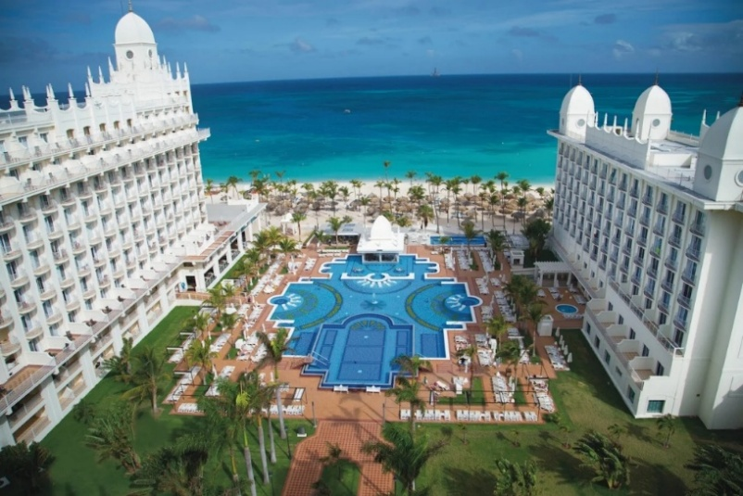

- Riu Palace Antillas – SOLO ADULTOS - Hab. Jr. Suite. Acomodación máxima: 2 o 3 adultos.

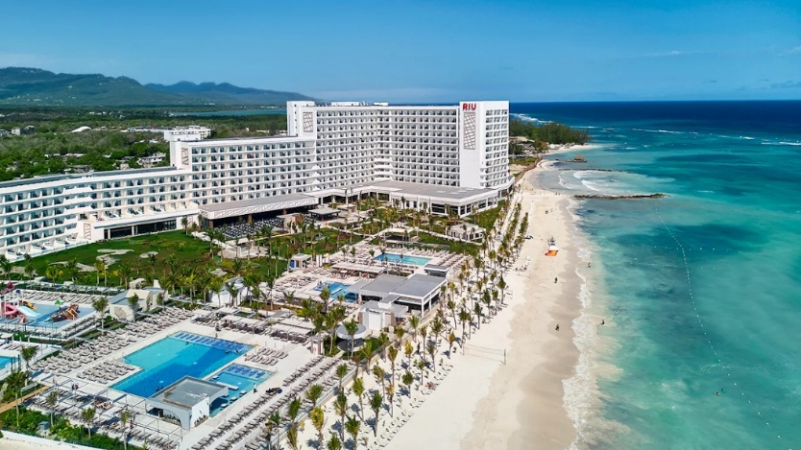

INFORMACIÓN IMPORTANTE: Para viajar a Aruba se necesita vacuna de la fiebre Amarilla (No incluido).

CONDICIONES:
- Tarifas por persona en dólares americanos. Servicios en modalidad regular.
- Precios especiales para pagos en efectivo o depósito en cuentas bancarias.
- Incentivo de $10 por pasajero y comisión del 10% del programa.
- Vigencia de compra: Hasta el 31 de julio 2026.
- Vigencia de viaje: Hasta el 23 diciembre del 2026.
- Sujeto a disponibilidad al momento de solicitar la reserva.
- Tarifas dinámicas, sujetas a variación sin previo aviso.
- Tarifas no son válidas en feriados largos, Semana Santa, Fiestas Patrias. Navidad, Año Nuevo, congresos, feriados nacionales, eventos, entre otros. consultar el mínimo de estadía.
- Traslados se realizan en servicios regular o compartido desde el aeropuerto al hotel y viceversa.
POLÍTICA DE MENORES:
- Niños de 2-10 años, debe compartir cama con dos adultos pagantes. No aplica para Riu Palace Antillas que es solo para adultos. Consultar tarifa por segundo niño.
- La disposición de las camas son 2 camas dobles, ya sea que tomen una habitación doble o triple, en el caso que el hotel lo permita. Los pasajeros deberán acomodarse en las 2 camas dobles.

